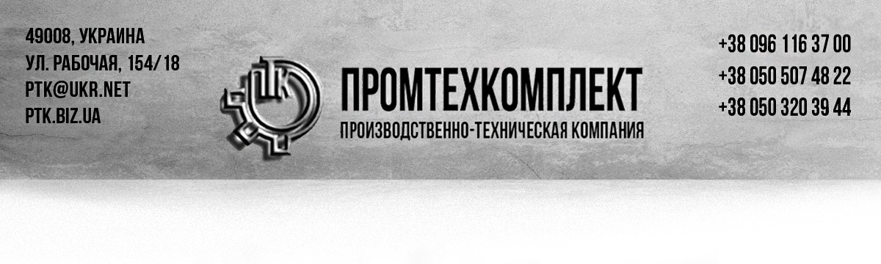

**Сетка поворотная спирально-стержневая Тип 12, вид 2**

**Укажите размеры на чертеже**

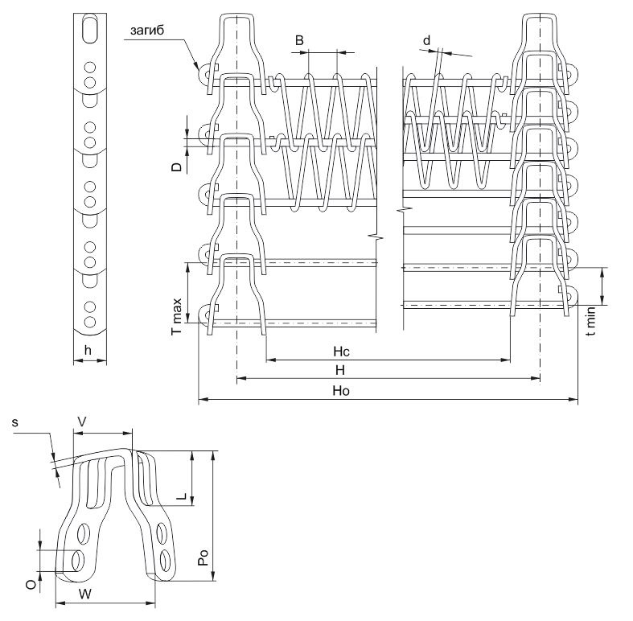

|  |  |  |  |  |  |
| --- | --- | --- | --- | --- | --- |
|  | = мм | = мм | = мм | | = мм |
|  | = мм |  | | |
|  |  | | |
|  |  |  | |  | |
| = мм | | = + 2 мм | | | |
|  |  | = + 2 мм | | | |
|  |  | = + 2 мм | | | |

|  |  |  |  |  |
| --- | --- | --- | --- | --- |
| = мм | | = | = | = |
|  | | |
| = |  | |
|  | |  |
| = | | | | |
|  | | | | |

|  |  |
| --- | --- |
| *Материал сетки* |  |
| *Длина сетки (м.п.)* |  |
| *Материал замка* |  |
| **Технические характеристики:** | |
| *Нагрузка на 1 м.п., кг* |  |
| *Рабочая температура, °С* |  |
| *Тип продукции* |  |
| *Размер продукции* |  |
| *Рабочая скорость* |  |
|  | |
|  | | | |
| *Организация:* |  | | |
| *Адрес:* |  | | |
| *Телефон:* |  | | |
| *E-mail:* |  | | |
| *Контактное лицо:* |  | | |